**ГОСУДАРСТВЕННЫЙ УНИВЕРСИТЕТ УПРАВЛЕНИЯ**



В. С. ПАЛАГИН

**УПРАВЛЕНИЕ ПРОЕКТАМИ:**

**МЕЖДУНАРОДНЫЕ СТАНДАРТЫ**

**И ЛУЧШИЕ ПРАКТИКИ**

**РАБОЧАЯ ТЕТРАДЬ**

**ДЛЯ СЛУШАТЕЛЕЙ**

**ИНСТИТУТА ДЕЛОВОГО АДМИНИСТРИРОВАНИЯ И БИЗНЕСА**

**МОСКВА 2023**

# Оглавление

Оглавление 1

Введение. Выбор проекта и формирование рабочих групп 2

Задание 1. Оценка обстановки 2

1.1. Установление внешнего контекста 2

1.2. Установление внутреннего контекста 3

1.3. Установление контекста проекта 3

Задание 2. Планирование выгод проекта 4

Задание 3. Разработка бизнес-кейса проекта 5

Задание 4. Разработка устава проекта 6

Задание 5. Разработка плана управления проектом 9

Задание 6. Разработка реестра стейкхолдеров проекта 10

Задание 7. Создание иерархической структуры работ 11

Задание 8. Разработка структуры декомпозиции ресурсов проекта 12

Задание 9. Разработка расписания проекта 13

Задание 10. Разработка диаграммы потребности проекта в ресурсах 15

Задание 11. Разработка бюджета проекта 16

Задание 12. Разработка плана финансирования и освоения проекта 18

Задание 13. Разработка органиграммы команды управления проекта 19

Задание 14. Разработка матрицы ответственности команды управления проекта 20

Задание 15. Разработка плана управления коммуникациями проекта 21

Задание 16. Анализ «производить или покупать» 20

Задание 17. Выбор типов контракта для выполнения работ проекта 20

Задание 18. Выбор поставщиков 20

Задание 19. Составление реестра рисков 21

Задание 20. Анализ риска с использованием диаграммы причинно-следственных связей 22

Задание 21. Оценка стоимости качества в проекте 22

Задание 22. Оценка длительности и стоимости по методу трех точек 23

Задание 23. Применение метода освоенного объема 23

Задание 24. Выбор жизненного цикла проекта 24

Задание 25. Применение подхода Agile 25

Бизнес-кейсы для курса 26

# Введение. Выбор проекта и формирование рабочих групп

Выбрать один из проектов, предложенных для разработки в рамках курса.

Распределение слушателей по проектам должно обеспечить формирование разнообразных по составу и одинаковых по численности рабочих групп.

# Оценка обстановки

Задание выполняется с помощью инструмента **Контекстный анализ** по трем сегментам: внешний контекст (материнской организации), внутренний контекст (материнской организации), контекст проекта.

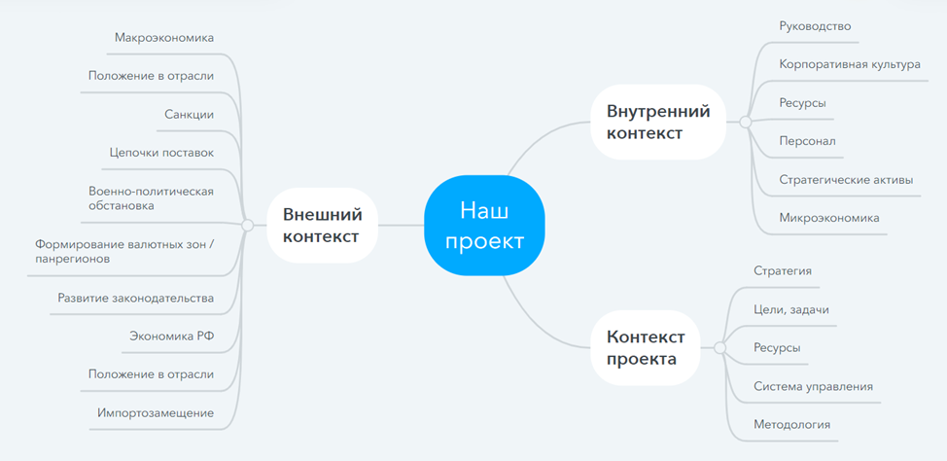

## Установление внешнего контекста

Внешний контекст — это внешняя среда, в которой организация стремится достигнуть своих целей. Понимание внешнего контекста важно в порядке гарантии того, что цели и ожидания внешних заинтересованных сторон будут рассмотрены и учтены должным образом. Внешний контекст может включать (но не быть ограниченным):

* + Социальную и культурную, политическую, законодательную, нормативную, финансовую, технологическую, экономическую, естественную и конкурентную среду, как международную, так и национальную, региональную и местную.
  + Ключевые движущие силы и направления, которые влияют на цели организации; и
  + Отношения, восприятия и ценности внешних заинтересованных сторон.

Внешний контекст

## Установление внутреннего контекста

Внутренний контекст — это внутренняя среда, в которой организация стремится достигнуть своих целей.

Внутренний контекст может включать (но не быть ограниченным):

* Правление, организационную структуру, роли и обязанности;
* Политики, цели и стратегии, которые необходимо достигнуть;
* Возможности, в смысле ресурсов и знаний (напр. капитал, время, человеческие ресурсы, процессы, системы и технологии);
* Информационные системы, информационные потоки и процессы принятия решений (формальные и неформальные);
* Отношения с внутренними заинтересованными сторонами, их перспективы и ценности.
* Культура внутри организации;
* Стандарты, руководства и модели, принятые внутри организации;
* Форма и объем контрактных взаимоотношений.

Внутренний контекст

## Установление контекста проекта

Установление контекста проекта может включать (но не быть ограниченным): следующие пункты

* Определение целей и задач мероприятий…;
* Определение ответственностей по проекту…;
* Определение области применения, глубины и ширины мероприятий, в том числе необходимые включения и исключения;
* Определение мероприятий, процессов, функций, проектов, продукции, услуг или активов в отношении времени и расположения;
* Определение взаимоотношений между определенным проектом, процессом или деятельностью и другими проектами, процесса или действиями организации;
* Определение методологий оценки…;
* Определение метода, каким будет оцениваться эффективность управления…;
* Идентификация и установление решений, которые необходимо принять; и
* Идентификация, определение области применения, или составление необходимых исследований и ресурсов, требуемых для таких исследований.

Контекст процесса

# Планирование выгод проекта

План управления выгодами проекта описывает каким образом и когда будут получены выгоды от реализации проекта, а также механизмы, которые требуется внедрить для измерения этих выгод. Выгода проекта — это конечный результат действий, характеристики поведения, продукты, услуги или результаты, которые приносят ценность организации-спонсору и целевым выгодоприобретателям проекта. План управления выгодами описывает ключевые составляющие выгод и может включать в себя, среди прочего, следующее:

|  |
| --- |
| 1. Целевые выгоды (например, ожидаемые материальные и нематериальные ценности, которые предполагается получить в результате реализации проекта; финансовая ценность выражается в чистой приведенной стоимости). |
| 1. Приведение в соответствие со стратегией (например, насколько выгоды от проекта согласуются с бизнес-стратегиями организации). |
| 1. Сроки реализации выгод (например, выгоды по фазам, в долгосрочной и краткосрочной перспективе, текущие выгоды). |
| 1. Владелец выгод (например, ответственное лицо, которое осуществляет мониторинг, ведет документацию о реализованных выгодах и представляет отчетность о них в предусмотренные планом сроки). |
| 1. Метрики (например, количественные показатели, которые планируется использовать для демонстрации реализованных выгод, прямые показатели и косвенные показатели). |
| 1. Допущения (например, факторы, которые, как ожидается, должны быть в наличии или наблюдаться), |
| 1. Риски (например, риски для реализации выгод). |

# Разработка бизнес-кейса проекта

Бизнес-кейс может включать в себя, среди прочего, документальное оформление следующего:

|  |
| --- |
| 1. Бизнес-потребности: |
| 1. определение причин необходимости действий; |
| 1. ситуационное заключение, определяющее документально бизнес-проблему или благоприятную возможность, которые требуют принятия мер, включая предполагаемую ценность, получаемую организацией; |
| 1. идентификация заинтересованных сторон, на которых будет оказано влияние; |
| 1. определение содержания. |
| 1. Анализ ситуации: |
| 1. определение стратегий, целей и задач организации; |
| 1. определение основных причин проблемы или главных источников благоприятной возможности; |
| 1. анализ необходимых для проекта возможностей в сравнении с существующими возможностями организации; |
| 1. идентификация известных рисков; |
| 1. идентификация критически важных факторов успеха; |
| 1. определение критериев принятия решений, по которым можно оценить различные варианты способов действий. |
| 1. Оценки эффективности проекта |
| 1. Время выполнения проекта |
| 1. Стоимость проекта (CAPEX) |
| 1. Операционные расходы продукта проекта (OPEX) |
| 1. Срок окупаемости продукта проекта |
| 1. Чистый доход |
| 1. Окупаемость инвестиций ROI = (Доход от вложений - размер вложений) / Размер вложений * 100% |

# Разработка устава проекта

Задание: заполнить форму устава проекта.

Устав проекта — это документ, выпущенный инициатором или спонсором проекта, который формально авторизует существование проекта и предоставляет руководителю проекта полномочия использовать ресурсы организации в операциях проекта. Он документально оформляет высокоуровневую информацию, относящуюся к проекту, продукту, услуге или результату, для получения которых предназначен данный проект, в том числе такую, как показано в следующей форме.

|  |
| --- |
| 1. Назначение проекта |
| 1. Измеримые цели проекта и соответствующие критерии успеха |
| 1. Высокоуровневые требования |
| 1. Высокоуровневые описания, границы и ключевые поставляемые результаты проекта |
| 1. Совокупный риск, или наиболее значимые риски проекта |
| 1. Укрупненное расписание контрольных событий |
| 1. Оценка затрат и финансовые ресурсы |
| 1. Список основных заинтересованных сторон |
| 1. Требования к одобрению проекта (т. е. что именно составляет успех проекта, кто решает, что проект оказался успешным, и кто подписывает решение об окончании проекта) |
| 1. Допущения и ограничения проекта |
| 1. Критерии выхода из проекта (т. е. какие условия должны быть выполнены, чтобы проект или его фаза были закрыты или отменены) |
| 1. Назначенный руководитель проекта, сфера ответственности и уровень полномочий |
| 1. Ф.И.О. и полномочия спонсора или другого лица (лиц), авторизующего (авторизующих) устав проекта |

# Разработка плана управления проектом

Задание: определить состав плана управления проектом, выбрав нужное из перечня вспомогательных планов.

**Перечень базовых планов проекта:**

* Базовый план по содержанию;
* Базовое расписание;
* Базовый план по стоимости.

**Перечень вспомогательных планов проекта:**

* План управления требованиями;
* План управления содержанием;
* План управления расписанием;
* План управления стоимостью;
* План управления качеством;
* План совершенствования процессов;
* План управления ресурсами;
* План управления коммуникациями;
* План управления рисками;
* План управления закупками;
* План управления стейкхолдерами.

# Разработка реестра стейкхолдеров проекта

а) Идентифицировать стейкхолдеров проекта.

б) Заполнить шаблон реестра стейкхолдеров проекта для одного из стейкхолдеров.

|  |  |  |  |  |  |  |  |  |  |  |
| --- | --- | --- | --- | --- | --- | --- | --- | --- | --- | --- |
| **№** | **Роли** | **Наименование** | **Ожидания и требования** | | **Выделяемые ресурсы** | **Влияние на проект\*** | **Интерес к проекту\*** | **Реализация требований** | | **Ведущий специалист** |
| **Явные** | **Скрытые** | **Мероприятия** | **Результаты** |
|  |  |  |  |  |  |  |  |  |  |  |
|  |  |  |  |  |  |  |  |  |  |  |
|  |  |  |  |  |  |  |  |  |  |  |
|  |  |  |  |  |  |  |  |  |  |  |
|  |  |  |  |  |  |  |  |  |  |  |
|  |  |  |  |  |  |  |  |  |  |  |
|  |  |  |  |  |  |  |  |  |  |  |
|  |  |  |  |  |  |  |  |  |  |  |
|  |  |  |  |  |  |  |  |  |  |  |
|  |  |  |  |  |  |  |  |  |  |  |
|  |  |  |  |  |  |  |  |  |  |  |
|  |  |  |  |  |  |  |  |  |  |  |
|  |  |  |  |  |  |  |  |  |  |  |
|  |  |  |  |  |  |  |  |  |  |  |
|  |  |  |  |  |  |  |  |  |  |  |

**Примечание:** оценивается в баллах от 1 до 10

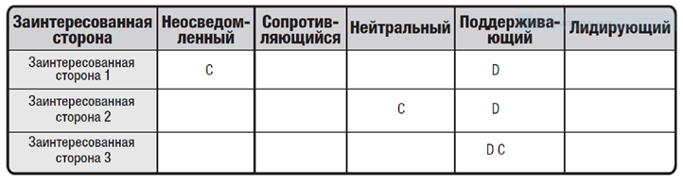с) Разработать матрицу оценки уровня вовлечения заинтересованных сторон

|  |  |  |  |  |  |
| --- | --- | --- | --- | --- | --- |
| **Стейкхолдер** | **-2** | **-1** | **0** | **1** | **2** |
|  |  |  |  |  |  |
|  |  |  |  |  |  |
|  |  |  |  |  |  |

# Создание иерархической структуры работ

Сформировать структуру декомпозиции работ с детализацией до 3 (трех) уровней вложенности.

Наименование проекта

# Разработка структуры декомпозиции ресурсов проекта

Разработать структуру декомпозиции ресурсов проекта.

# Разработка расписания проекта

Разработать часть расписания проекта для одного из блоков ИСР.

Разработка расписания — это процесс анализа последовательностей операций, их длительности, потребностей в ресурсах и ограничений расписания для создания модели расписания в целях исполнения проекта, а также мониторинга и контроля. Ключевая выгода данного процесса состоит в том, что он позволяет создать модель расписания с плановыми датами завершения каждой операции. Этот процесс осуществляется на протяжении всего проекта.

Пример решения в формате диаграммы Гантта со связями (для упрощения выполнения связи показаны только в табличной части)

| № | Пункты ИСР | Старт | Финиш | Продолжительность | Предшественник | Шкала времени (месяцы) | | | | | | | | | | | |
| --- | --- | --- | --- | --- | --- | --- | --- | --- | --- | --- | --- | --- | --- | --- | --- | --- | --- |
| 1 | 2 | 3 | 4 | 5 | 6 | 7 | 8 | 9 | 10 | 11 | 12 |
|  | Начало проекта | 0 | 0 | 0 |  |  |  |  |  |  |  |  |  |  |  |  |  |
|  | Этап 1 | 1 | 5 | 5 | 1[1] |  |  |  |  |  |  |  |  |  |  |  |  |
|  | Работа 1.1 | 1 | 2 | 2 | 1 |  |  |  |  |  |  |  |  |  |  |  |  |
|  | Работа 1.2 | 2 | 3 | 2 | 3ОН-1[2] |  |  |  |  |  |  |  |  |  |  |  |  |
|  | Работа 1.3 | 5 | 5 | 1 | 4ОН+1[3] |  |  |  |  |  |  |  |  |  |  |  |  |
|  | Этап 2 | 6 | 12 | 7 | 2 |  |  |  |  |  |  |  |  |  |  |  |  |
|  | Работа 2.1 | 6 | 8 | 3 | 5 |  |  |  |  |  |  |  |  |  |  |  |  |
|  | Работа 2.2 | 7 | 8 | 2 | 7ОО[4] |  |  |  |  |  |  |  |  |  |  |  |  |
|  | Работа 2.3 | 8 | 12 | 5 | 8НН+1[5] |  |  |  |  |  |  |  |  |  |  |  |  |
|  | Завершение проекта | 12 | 12 | 0 | 9 |  |  |  |  |  |  |  |  |  |  |  |  |

Легенда

|  |  |  |  |
| --- | --- | --- | --- |
|  | Веха (событие с нулевой длительностью) | В колонке Предшественники по мере необходимости показываем характер связей и наличие задержек или опережений. | Применимые синонимы:  Начало / Старт / Start  Окончание / Финиш / Finish |
|  | Суммарная работа |
|  | Работа |

| № | Пункты ИСР | Старт | Финиш | Продолжительность | Предшественник | Шкала времени (месяцы) | | | | | | | | | | | |
| --- | --- | --- | --- | --- | --- | --- | --- | --- | --- | --- | --- | --- | --- | --- | --- | --- | --- |
| 1 | 2 | 3 | 4 | 5 | 6 | 7 | 8 | 9 | 10 | 11 | 12 |
|  |  |  |  |  |  |  |  |  |  |  |  |  |  |  |  |  |  |
|  |  |  |  |  |  |  |  |  |  |  |  |  |  |  |  |  |  |
|  |  |  |  |  |  |  |  |  |  |  |  |  |  |  |  |  |  |
|  |  |  |  |  |  |  |  |  |  |  |  |  |  |  |  |  |  |
|  |  |  |  |  |  |  |  |  |  |  |  |  |  |  |  |  |  |
|  |  |  |  |  |  |  |  |  |  |  |  |  |  |  |  |  |  |
|  |  |  |  |  |  |  |  |  |  |  |  |  |  |  |  |  |  |
|  |  |  |  |  |  |  |  |  |  |  |  |  |  |  |  |  |  |
|  |  |  |  |  |  |  |  |  |  |  |  |  |  |  |  |  |  |
|  |  |  |  |  |  |  |  |  |  |  |  |  |  |  |  |  |  |
|  |  |  |  |  |  |  |  |  |  |  |  |  |  |  |  |  |  |
|  |  |  |  |  |  |  |  |  |  |  |  |  |  |  |  |  |  |
|  |  |  |  |  |  |  |  |  |  |  |  |  |  |  |  |  |  |
|  |  |  |  |  |  |  |  |  |  |  |  |  |  |  |  |  |  |
|  |  |  |  |  |  |  |  |  |  |  |  |  |  |  |  |  |  |
|  |  |  |  |  |  |  |  |  |  |  |  |  |  |  |  |  |  |
|  |  |  |  |  |  |  |  |  |  |  |  |  |  |  |  |  |  |
|  |  |  |  |  |  |  |  |  |  |  |  |  |  |  |  |  |  |
|  |  |  |  |  |  |  |  |  |  |  |  |  |  |  |  |  |  |
|  |  |  |  |  |  |  |  |  |  |  |  |  |  |  |  |  |  |

# Разработка диаграммы потребности проекта в ресурсах

Разработать диаграмму потребности проекта в ресурсах на протяжении всего жизненного цикла проекта.

|  |  |  |  |  |  |  |  |  |  |  |  |  |  |
| --- | --- | --- | --- | --- | --- | --- | --- | --- | --- | --- | --- | --- | --- |
|  |  | | | | | | | | | | | | |
|  |  | | | | | | | | | | | | |
|  |  | | | | | | | | | | | | |
|  |  | | | | | | | | | | | | |
|  |  | | | | | | | | | | | | |
|  |  | | | | | | | | | | | | |
|  |  | | | | | | | | | | | | |
|  |  | | | | | | | | | | | | |
|  |  | | | | | | | | | | | | |
|  |  | | | | | | | | | | | | |
|  |  | | | | | | | | | | | | |
| **Ресурсы** | **Периоды времени** | | | | | | | | | | | | |
|  |  |  |  |  |  |  |  |  |  |  |  |  |
| Ресурс 1 |  |  |  |  |  |  |  |  |  |  |  |  |  |
| Ресурс 2 |  |  |  |  |  |  |  |  |  |  |  |  |  |
| Ресурс 3 |  |  |  |  |  |  |  |  |  |  |  |  |  |

# Разработка бюджета проекта

Разработать раздел бюджета проекта для одного из блоков ИСР.

Определение бюджета — процесс консолидации оценочных стоимостей отдельных операций или пакетов работ для создания авторизованного базового плана по стоимости. Пример решения на основе ранее разработанного графика проекта показан ниже.

| № | Пункты ИСР / Статьи затрат | Старт | Финиш | Продолжительность | Предшественник | Затраты | Шкала времени (месяцы) | | | | | | | | | | | |
| --- | --- | --- | --- | --- | --- | --- | --- | --- | --- | --- | --- | --- | --- | --- | --- | --- | --- | --- |
| 1 | 2 | 3 | 4 | 5 | 6 | 7 | 8 | 9 | 10 | 11 | 12 |
|  | Начало проекта | 0 | 0 | 0 |  | 0 |  |  |  |  |  |  |  |  |  |  |  |  |
|  | Этап 1 | 1 | 5 | 5 | 1 | 65 | 10 | 10 | 15 | 20 | 10 |  |  |  |  |  |  |  |
|  | Работа 1.1 | 1 | 2 | 2 | 1 | 15 | 10 | 5 |  |  |  |  |  |  |  |  |  |  |
|  | Работа 1.2 | 2 | 4 | 3 | 3 | 35 |  | 5 | 15 | 15 |  |  |  |  |  |  |  |  |
|  | Работа 1.3 | 4 | 5 | 2 | 4 | 15 |  |  |  | 5 | 10 |  |  |  |  |  |  |  |
|  | Этап 2 |  |  |  | 2 | 115 |  |  |  |  |  | 10 | 25 | 25 | 15 | 20 | 10 | 10 |
|  | Работа 2.1 | 6 | 8 | 3 | 5 | 30 |  |  |  |  |  | 10 | 10 | 10 |  |  |  |  |
|  | Работа 2.2 | 7 | 8 | 9 | 7 | 45 |  |  |  |  |  |  | 15 | 15 | 15 |  |  |  |
|  | Работа 2.3 | 10 | 11 | 12 | 8 | 40 |  |  |  |  |  |  |  |  |  | 20 | 10 | 10 |
|  | Завершение проекта | 12 | 12 | 0 | 9 | 0 |  |  |  |  |  |  |  |  |  |  |  |  |
|  | По периодам |  |  |  |  | 180 | 10 | 10 | 15 | 20 | 10 | 10 | 25 | 25 | 15 | 20 | 10 | 10 |
|  | Резерв на возможные потери |  |  |  |  | 28 | 2 | 2 | 2 | 4 | 2 | 1 | 3 | 5 | 2 | 2 | 2 | 1 |
|  | Базовый план по стоимости |  |  |  |  | 208 | 12 | 12 | 17 | 24 | 12 | 11 | 28 | 30 | 17 | 22 | 12 | 11 |
|  | Управленческий резерв |  |  |  |  | 20 |  |  |  |  |  |  |  |  |  |  |  |  |
|  | Итого |  |  |  |  | 228 |  |  |  |  |  |  |  |  |  |  |  |  |

|  |  |
| --- | --- |
|  | Веха |
|  | Суммарная работа |
|  | Работа |

Разработать бюджет проекта на основании ИСР, расписания и других данных.

| № | Пункты ИСР / Статьи затрат |  |  |  |  | Шкала времени | | | | | | | | | | | |
| --- | --- | --- | --- | --- | --- | --- | --- | --- | --- | --- | --- | --- | --- | --- | --- | --- | --- |
|  |  |  |  |  |  |  |  |  |  |  |  |
|  |  |  |  |  |  |  |  |  |  |  |  |  |  |  |  |  |  |
|  |  |  |  |  |  |  |  |  |  |  |  |  |  |  |  |  |  |
|  |  |  |  |  |  |  |  |  |  |  |  |  |  |  |  |  |  |
|  |  |  |  |  |  |  |  |  |  |  |  |  |  |  |  |  |  |
|  |  |  |  |  |  |  |  |  |  |  |  |  |  |  |  |  |  |
|  |  |  |  |  |  |  |  |  |  |  |  |  |  |  |  |  |  |
|  |  |  |  |  |  |  |  |  |  |  |  |  |  |  |  |  |  |
|  |  |  |  |  |  |  |  |  |  |  |  |  |  |  |  |  |  |
|  |  |  |  |  |  |  |  |  |  |  |  |  |  |  |  |  |  |
|  |  |  |  |  |  |  |  |  |  |  |  |  |  |  |  |  |  |
|  |  |  |  |  |  |  |  |  |  |  |  |  |  |  |  |  |  |
|  |  |  |  |  |  |  |  |  |  |  |  |  |  |  |  |  |  |
|  |  |  |  |  |  |  |  |  |  |  |  |  |  |  |  |  |  |
|  | Резерв на возможные потери |  |  |  |  |  |  |  |  |  |  |  |  |  |  |  |  |
|  | Управленческий резерв |  |  |  |  |  |  |  |  |  |  |  |  |  |  |  |  |
|  | Итого |  |  |  |  |  |  |  |  |  |  |  |  |  |  |  |  |

# Разработка плана финансирования и освоения проекта

Разработать план финансирования и освоения проекта.

|  |  |
| --- | --- |
| **Деньги** |  |
|  | **Время** |

1. 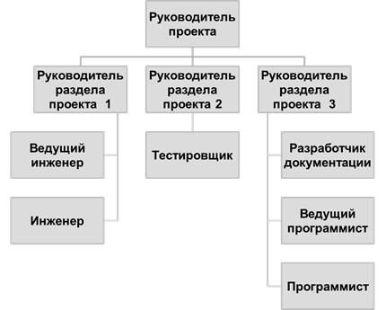 **Разработка органиграммы команды управления проекта**

Разработать органиграмму (организационную диаграмму) команды управления проекта.

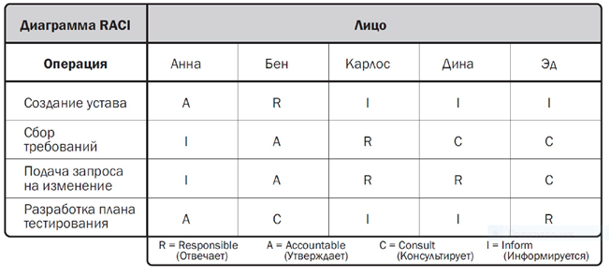

1. **Разработка матрицы ответственности команды управления проекта**

Разработать RACI или RACIS матрицу ответственности команды управления проекта.

S = Support (поддерживает)

|  |  |  |  |  |  |  |  |  |  |
| --- | --- | --- | --- | --- | --- | --- | --- | --- | --- |
| **Функции** | **Исполнители** | | | | | | | | |
|  |  |  |  |  |  |  |  |  |
|  |  |  |  |  |  |  |  |  |  |
|  |  |  |  |  |  |  |  |  |  |
|  |  |  |  |  |  |  |  |  |  |
|  |  |  |  |  |  |  |  |  |  |
|  |  |  |  |  |  |  |  |  |  |
|  |  |  |  |  |  |  |  |  |  |
|  |  |  |  |  |  |  |  |  |  |

1. **Разработка плана управления коммуникациями проекта**

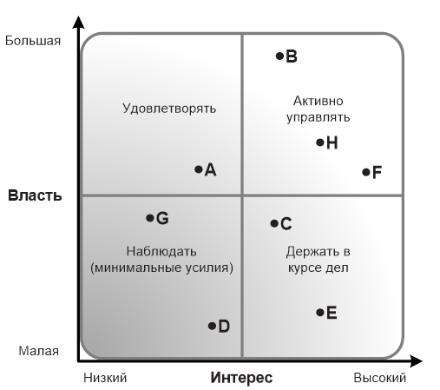а) Заполнить форму диаграммы «Власть / Интерес» для стейкхолдеров проекта.

|  |  |  |
| --- | --- | --- |
| **Власть** | Удовлетворять | Активно управлять |
| Наблюдать (минимальные усилия) | Держать в курсе дел |
|  | **Интерес** | |

б) Разработать раздел правления коммуникациями проекта для одного из стейкхолдеров

|  |  |  |  |  |  |  |  |  |  |
| --- | --- | --- | --- | --- | --- | --- | --- | --- | --- |
| **№** | **Роли**  **стейкхолдеров** | **Наименование**  **стейкхолдеров** | **Ожидания и требования** | **Отчеты** | | | **Информация** | | |
|  |  |  |  |  |  |
|  |  |  |  |  |  |  |  |  |  |
|  |  |  |  |  |  |  |  |  |  |
|  |  |  |  |  |  |  |  |  |  |
|  |  |  |  |  |  |  |  |  |  |
|  |  |  |  |  |  |  |  |  |  |
|  |  |  |  |  |  |  |  |  |  |
|  |  |  |  |  |  |  |  |  |  |
|  |  |  |  |  |  |  |  |  |  |

Другие данные:

# Анализ «производить или покупать»

Произвести анализ и принять решение: «производить или покупать» по основным работам проекта

1. **Выбор типов контракта для выполнения работ проекта**

Выбрать типы контрактов, наиболее подходящие для выполнения вашего проекта.

1. **Выбор поставщиков**

Сформировать критерии выбора возможных подрядчиков для выполнения работ проекта.

# Составление реестра рисков

а) Выполнить идентификацию для одной из групп рисков.

б) Заполнить реестр для одного из рисков.

|  |  |  |  |  |  |  |  |
| --- | --- | --- | --- | --- | --- | --- | --- |
| **Идентификация** | | | **Качественный анализ** | | | | |
| **№** | **Группа риска** | **Наименование риска** | **Источники риска** | **Причины риска** | **Этапы и работы, при выполнении которых возникает риск** | **Практические выгоды риска** | **Негативные последствия риска** |
| 1 | 2 | 3 | 4 | 5 | 6 | 7 | 8 |
|  |  |  |  |  |  |  |  |
|  |  |  |  |  |  |  |  |
|  |  |  |  |  |  |  |  |
|  |  |  |  |  |  |  |  |
|  |  |  |  |  |  |  |  |
|  |  |  |  |  |  |  |  |
|  |  |  |  |  |  |  |  |

|  |  |  |  |  |  |  |
| --- | --- | --- | --- | --- | --- | --- |
| **Количественный анализ** | | | | | **Реагирование** | |
| **Вероятность риска, P** | **Возможный ущерб/прибыль, C** | **Опасность риска, R=P*C** | **Признаки риска** | **Срочность риска** | **Стратегия реагирования** | **Владелец риска** |
| 9 | 10 | 11 | 12 | 13 | 14 | 15 |
|  |  |  |  |  |  |  |
|  |  |  |  |  |  |  |
|  |  |  |  |  |  |  |
|  |  |  |  |  |  |  |
|  |  |  |  |  |  |  |
|  |  |  |  |  |  |  |
|  |  |  |  |  |  |  |

1. **Анализ риска с использованием диаграммы причинно-следственных связей**

Составить диаграмму причинно-следственных связей для одного из рисков проекта.

Наименование риска

1. **Оценка стоимости качества в проекте**

Заполнить форму оценки стоимости качества в проекте.

|  |  |  |  |  |
| --- | --- | --- | --- | --- |
| **Стоимость соответствия** | |  | **Стоимость несоответствия** | |
| **Затраты на предотвращение**  **(производство качественного продукта)** | |  | **Внутренние затраты на отказы**  **(отказы, выявленные в рамках проекта)** | |
| • Обучение  • Документирование процессов  • Оборудование  • Время для правильного выполнения |  |  | • Доработка  • Отходы |  |
| **Стоимость оценки**  **(оценивание качества)** | |  | **Внешние затраты на отказы**  **(отказы, выявленные заказчиком)** | |
| • Тестирование  • Потери в результате разрушающих тестов  • Инспекции |  |  | • Обязательства  • Работы по гарантийному обслуживанию  • Потеря возможности работы на данном направлении |  |
| ***Денежные средства, потраченные во время проекта на предотвращение отказов*** | |  | ***Средства, потраченные во время и после проекта из-за отказов*** | |

# Оценка длительности и стоимости по методу трех точек

Рассчитать длительность, стоимость и СКО работ проекта по методу трех точек

| **№** | **Длительность, дней** | | | | |
| --- | --- | --- | --- | --- | --- |
| **Оптимистичная tO** | **Наиболее вероятная tM** | **Пессимистичная tP** | **Ожидаемая tЕ** | **σ** |
| 1 | **8** | **10** | **15** |  |  |
| 2 | **4** | **10** | **12** |  |  |
| 3 | **6** | **10** | **20** |  |  |

Формула для «треугольного распределения»: **tE=(tO+tM+tP)/3**

Формула для β-распределения: **tE=(tO+4tM+tP)/6**

Среднеквадратичное отклонение: **σ = (tP-tO)/6**

| **№** | **Стоимость, тыс. руб** | | | | |
| --- | --- | --- | --- | --- | --- |
| **Оптимистичная cO** | **Наиболее вероятная cM** | **Пессимистичная cP** | **Ожидаемая cЕ** | **σ** |
| 1 | **4** | **12** | **25** |  |  |
| 2 | **6** | **12** | **21** |  |  |
| 3 | **10** | **12** | **16** |  |  |

Формула для «треугольного распределения»: **cE=(cO+cM+cP)/3**

Формула для β-распределения: **cE=(cO+4cM+cP)/6**

Среднеквадратичное отклонение: **σ = (cP-cO)/6**

# Применение метода освоенного объема

Определить показатели выполнения проекта, используя методику освоенного объема.

|  |  |  |  |  |  |  |  |
| --- | --- | --- | --- | --- | --- | --- | --- |
| **Неделя** | **PV,**  **тыс. руб.** | **AC,**  **тыс. руб.** | **EV,**  **тыс. руб.** | **SV=EV-PV,**  **тыс. руб.** | **CV=EV-AC,**  **тыс. руб.** | **SPI=EV/PV** | **CPI=EV/AC** |
| 1 | 100 | 110 | 110 |  |  |  |  |
| 2 | 250 | 200 | 200 |  |  |  |  |
| 3 | 400 | 350 | 420 |  |  |  |  |

Отметить результаты точками на диаграмме.

Рассчитать прогноз по завершении для проекта с бюджетом BAC=1.000.000 руб. по следующей формуле.

**EAC = AC+[(BAC-EV)/ (CPI х SPI)]**

# Выбор жизненного цикла проекта

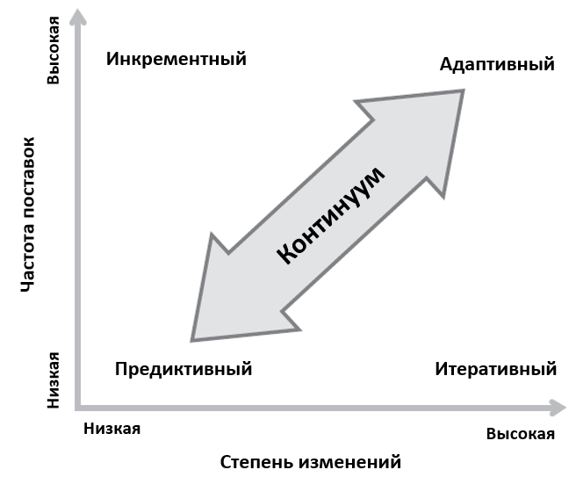Определить подходящий вариант жизненного цикла в континууме жизненного цикла проекта.

Жизненные циклы проекта могут быть предиктивными или адаптивными. В рамках жизненного цикла проекта обычно выделяется одна или более фаз, которые связаны с разработкой продукта, услуги или результата. Их называют «жизненный цикл развития». Жизненные циклы развития могут быть предиктивного, итеративного, инкрементного, адаптивного или смешанного типа.

|  |  |
| --- | --- |
| **Варианты жизненных циклов проекта** | **Выбор** |
| **Предиктивный жизненный цикл**: содержание, сроки и стоимость проекта определяются на начальных фазах жизненного цикла. Любые изменения содержания требуют тщательного управления. Предиктивные жизненные циклы могут также называться жизненными циклами типа водопада. |  |
| **Итеративный жизненный цикл**: содержание проекта обычно определяется на начальной стадии жизненного цикла проекта, однако оценки сроков и стоимости проекта меняются в рабочем порядке по мере расширения понимания продукта командой проекта. Итеративность определяет разработку продукта путем выполнения ряда повторяющихся циклов, в то время как инкрементность определяет последовательное наращивание функциональности продукта. |  |
| **Инкрементный жизненный цикл**: поставляемый результат производится путем выполнения ряда итераций, которые последовательно наращивают функциональность в рамках заданного временного интервала. Поставляемый результат содержит такие необходимые и достаточные характеристики, чтобы считаться полным только после заключительной итерации. |  |
| **Адаптивные жизненные циклы**: являются гибкими (agile), итеративными или инкрементными. Подробное содержание определяется и одобряется перед началом каждой итерации. Адаптивные жизненные циклы называют также «гибкими» (agile) или жизненными циклами, управляемыми изменениями. |  |
| **Смешанный жизненный цикл**: представляет собой сочетание предиктивного и адаптивного жизненного цикла. Те элементы проекта, которые хорошо изучены или имеют заранее установленные требования, осуществляются по предиктивному жизненному циклу развития, а те, которые находятся в состоянии формирования — по адаптивному жизненному циклу развития. |  |

# Применение подхода Agile

Для всех вариантов жизненного цикла проекта может сложиться локальная экстремальная ситуация высокого уровня неопределенности, когда детерминированный подход не эффективен и надо применять Agile.

В рамках деловой игры, на этапе выполнения проекта, план выполнения работ на предстоящий месяц оказался под угрозой срыва по следующим причинам:

1. Поставки оборудования для проекта задерживаются на 20 дней по вине поставщика
2. У генерального подрядчика 20% основных специалистов, занятых на площадке проекта, изолированы на 14 дней в связи с противоэпидемическими мероприятиями.
3. В группе управления проектом произошла замена руководителя проекта: прежний переведен на вышестоящую должность, а новый пришел из другого проекта и только начал вникать в детали.
4. Заказчик предупредил, что рассматривает возможность изменений в содержании проекта и через 5 рабочих дней объявит свое решение.

**Задания:**

а) Разработать обобщенный план верхнего уровня (рамочный) для решения возникшей проблемы (задачи, оценка времени, ресурсов и затрат).

б) Определить размер применимых итераций (шагов планирования и выполнения проекта)

и) Составить бэклог (план, перечень работ подлежащих выполнению) для 1-го шага (итерации).

**Пример доски Канбан для управления итерациями**

|  |  |  |  |  |  |  |
| --- | --- | --- | --- | --- | --- | --- |
| **Итерации** | | | | | | |
| **1** | | | 2 | 3 | 4 | … |
| **План** | **В работе** | **Выполнено** |  |  |  |  |
|  |  | Работа 1 |  |  |  |  |
|  | Работа 2 |  |  |  |  |  |
| Работа 3 |  |  |  |  |  |  |
| Работа 4 |  |  |  |  |  |  |
| ….. |  |  |  |  |  |  |

Бизнес-кейсы для курса

**«Управление проектами: международные стандарты и лучшие практики»**

Все практические задачи будут решаться для условий деятельности ФПГ «Развитие» (далее Группа).

Финансово-промышленная группа (ФПГ) — объединение промышленных предприятий с финансовыми учреждениями на основе установленных между ними отношений экономического и финансового взаимодействия.

В портфеле проектов Группы выделены группы (подпортфели): Финансы; Производство, Торговля; Логистика.

Для решения практических задач курса выбраны по одному проекту из каждой группы, находящиеся на этапе предпроектной проработки. В проектах паспортов показаны основные параметры проектов, определенные на текущую дату. Все остальные детали подлежат проработке в ходе деловой игры.

Все решения и предложения слушателей формируются в ходе обсуждений в рабочих группах и утверждаются решением тренера.

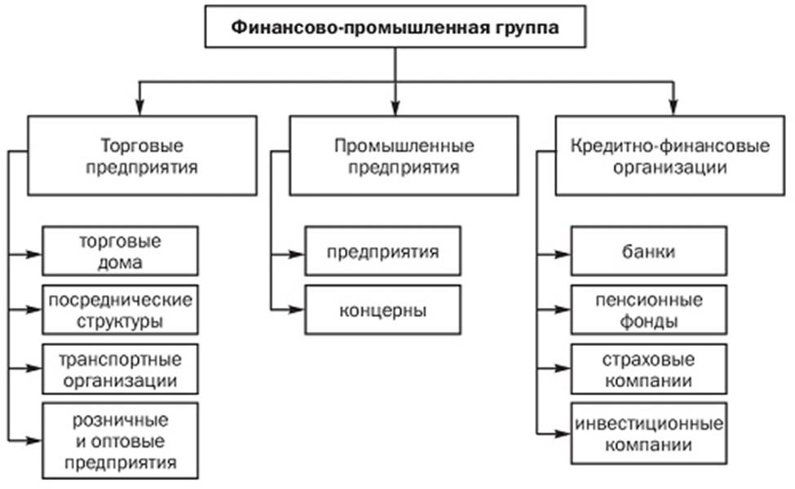

Слушатели равномерно распределяются по следующим 4-м командам проектов.

Паспорта проектов показаны на следующих слайдах.

|  |  |  |  |  |
| --- | --- | --- | --- | --- |
| **Номер** | **1** | **2** | **3** | **4** |
| Группа | Финансы | Производство | Торговля | Логистика |
| Рабочее название | Цифровая экосистема | Импорто- замещение | Новый формат | Терминал Усть-Лу́га |



1. Группа (подпортфель): Финансы
2. Рабочее название: Цифровая Экосистема
3. Цель проекта: Обеспечение развития бизнеса в формат экосистемы путем внедрения новых цифровых технологий обработки данных.
4. Задачи/Продукты проекта: Внедрение новых инструментов сбора, обработки и отображения данных. Выполнение требований регуляторов. Ответ на действия конкурентов.
5. Дата начала: 01.06.2023
6. Оценка длительности: 24 мес.
7. Оценка стоимости: 300 млн руб.
8. Источник финансирования: собственные средства.
9. Регион: г. Москва (главный офис) и ЦФО (10 территориальных банков).
10. Дополнительная информация: необходимо учесть санкционное давление; эпидемическую обстановку; возможные срывы зарубежных поставок.

1. Группа (подпортфель): Производство
2. Рабочее название: Импортозамещение
3. Цель проекта: Импортозамещение санкционной продукции (электротехническое оборудование)
4. Задачи/Продукты проекта: строительство нового цеха, монтаж оборудования, набор и обучение персонала, развертывание нового производства
5. Дата начала: 01.06.2023
6. Оценка длительности: 24 мес.
7. Оценка стоимости: 400 млн руб.
8. Источник финансирования: гос. субсидии (30%) и кредиты
9. Регион: УрФО
10. Дополнительная информация: потребуются новые технологии, для которых еще нет отечественного оборудования и обученных кадров.

1. Группа (подпортфель): Торговля
2. Рабочее название: Новый формат
3. Цель проекта: Внедрение новых технологий и форм работы в сегменте B2B для ответа на вызовы пандемии Covid-19 и экономического кризиса.
4. Задачи/Продукты проекта: развитие CRM, логистики, бесконтактных форм работы с клиентами.
5. Дата начала: 01.06.2023
6. Оценка длительности: 24 мес.
7. Оценка стоимости: 250 млн руб.
8. Источник финансирования: кредиты
9. Регион: ЮФО
10. Дополнительная информация: учесть изменение цепочек поставок, эпидемические ограничения в логистике.
11. Группа (подпортфель): Логистика
12. Рабочее название: Терминал Усть-Лу́га (морской торговый порт)
13. Цель проекта: развитие логистической инфраструктуры МТП Усть‑Лу́га
14. Задачи/Продукты проекта: строительство, оснащение и ввод в эксплуатацию мультимодального логистического терминала.
15. Дата начала: 01.06.2023
16. Оценка длительности: 36 мес.
17. Оценка стоимости: 500 млн руб.
18. Источник финансирования: гос. субсидии (30%) и кредиты
19. Регион: СЗФО
20. Дополнительная информация: учесть изменение цепочек поставок, эпидемические ограничения в логистике.

1. Здесь и далее, где стоит только цифра: по умолчанию связь Окончание-Начало без задержек и опережений
2. Связь Окончание-Начало с опережением 1 месяц
3. Связь Окончание-Начало с задержкой 1 месяц
4. Связь Окончание-Окончание
5. Связь Начало-Начало с задержкой 1 месяц